Što vidiš na listiću? Tko je to?

Zašto mi je narastao nos?
Znam! Jer sam lagao.
Od sada ću biti dobar i govoriti istinu!

Ja sam poslušan dječak i učim redovito.
O Pinokio čitaš u lektiri, a ovo je njegov prikaz u obliku sličica i teksta.
Tekst koji lutak govori nalazi se u oblačiću.

Takav prikaz zove se

Što vidiš na listiću? Tko je to?

Zašto mi je narastao nos?
Znam! Jer sam lagao.
Od sada ću biti dobar i govoriti istinu!

Ja sam poslušan dječak i učim redovito.
O Pinokio čitaš u lektiri, a ovo je njegov prikaz u obliku sličica i teksta.
Tekst koji lutak govori nalazi se u oblačiću.

Takav prikaz zove se

Aktivnost za lektirnu bilježnicu – pogledaj sličice i iznad njih, u oblačiće, napiši što izgovaraju likovi.
Listić zalijepi u lektirnu bilježnicu.
- taj zadatak možeš napraviti do petka, kada imamo zadnju provjeru lektire.

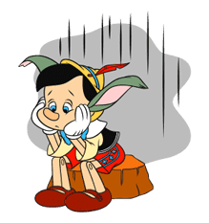 | 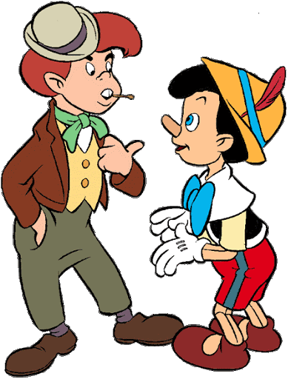
 | 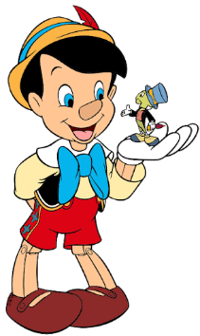
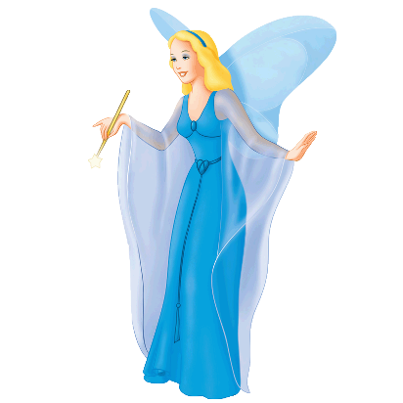

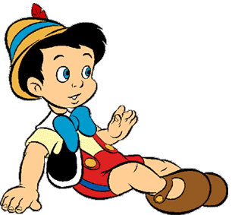

Aktivnost za lektirnu bilježnicu – pogledaj sličice i iznad njih, u oblačiće, napiši što izgovaraju likovi.
Listić zalijepi u lektirnu bilježnicu.
- taj zadatak možeš napraviti do petka, kada imamo zadnju provjeru lektire.

